Das Programm "KI_Beziehung_zwischen_Zahlenfolgen_finden.py" ist ein Beispiel für maschinelles Lernen. Das Programm importiert tensorflow.

tensorflow ist eine Plattform für maschinelles Lernen. tensorflow vereinfacht die Erstellung von Machine Learning Modellen.

tensorflow ist in der Standard-Installation nicht verfügbar und muss daher installiert werden.

Installations-Anleitung:

1. Eingabeaufforderung starten  
   
2. tensorflow aus dem Python Package Index (PyPI) holen und installieren  
   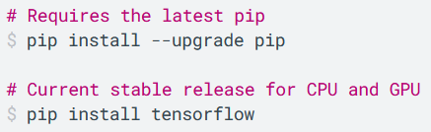
3. Installation abwarten
4. Test: IDLE Shell starten und tensorflow importieren   
   Version abfragen  
   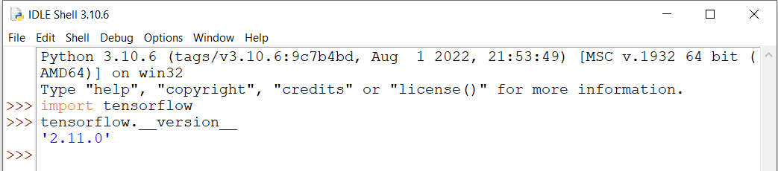
5. Fertig!